Gewinde schneiden

- Erläutern Sie, warum Gewindekernlochbohrungen angesenkt werden müssen?

- Nennen Sie den Durchmesser für die Kernlochbohrung einer M8 Gewindebohrung?

- Erstellen Sie einen Arbeitsplan für das Schneiden eines Außengewindes M10 auf einen Bolzen mit einem Schneideisen.

Vorgang | Werkzeug

- Nennen sie jeweils das Verfahren zum Herstellen eines Innen- und eines Außengewindes?

- Innengewinde: ___________________________
- Außengewinde: __________________________

- Bennen Sie die Bezeichnung des unten aufgeführten Metrischen ISO-Feingewindes.
M 12 x 0,5

- Ergänzen Sie die fehlenden Bezeichnungen
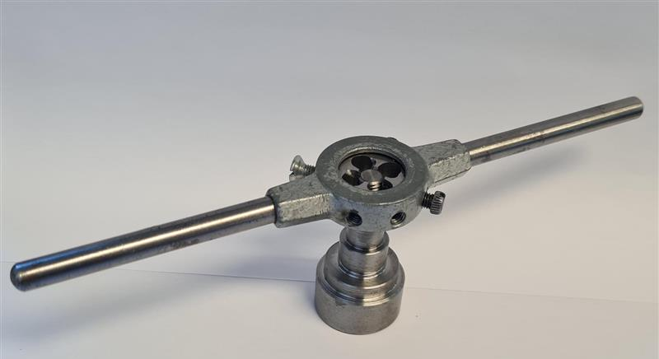

Bildquelle: Vom Verfasser selbst erstellt

- Benennen Sie die markierten Bestandteile des aufgeführten Gewindes.

A. _______________________
B. _______________________
C. _______________________
D. _______________________
E. _______________________
F. _______________________

Bildquelle: Vom Verfasser selbst erstellt

